Jaksejmenuješ?
CotřebaPunťa?
Toužtubylo!
NeboPajda?
No,dovol!
Užvím,Alík!
Tojestrašněobyčejné.

Tři věty napiš správně!

_________________________________
_________________________________
_________________________________
Vypiš slova, která mají čtyři písmena.

____________________________________________________________________

Jaksejmenuješ?
CotřebaPunťa?
Toužtubylo!
NeboPajda?
No,dovol!
Užvím,Alík!
Tojestrašněobyčejné.

Tři věty napiš správně!

_________________________________
_________________________________
_________________________________
Vypiš slova, která mají čtyři písmena.

____________________________________________________________________
Nezapomeň!

Slova se dělí na_________________.
Slabiky se skládají z _____________.
Hlásky zapisujeme pomocí _______.
Přečtené písmeno, které slyšíme,
je __________.

Spoj!
HLÁSKY PÍSMENA

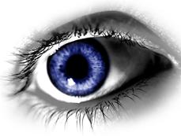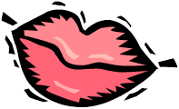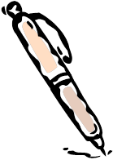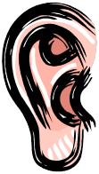
Nezapomeň!

Slova se dělí na_________________.
Slabiky se skládají z _____________.
Hlásky zapisujeme pomocí _______.
Přečtené písmeno, které slyšíme,
je __________.

Spoj!
HLÁSKY PÍSMENA

Použité zdroje:
Káťa a Škubánek. Praha: Albatros, 2005. ISBN 80-00-01716-4.
Otevřená galerie Microsoft.com

